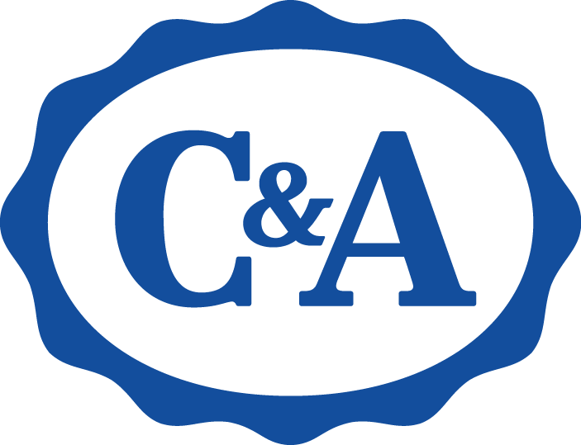
¡TÚ PUEDES SER LO QUE QUIERAS SER CON LA NUEVA COLECCIÓN DE C&A Y BARBIE!

Para C&A, octubre es un mes muy especial, ya que comienza el último trimestre del año y el clima comienza a cambiar, es el mes perfecto para renovar nuestro clóset y darnos una pausa para recordar que podemos ser quienes nosotras queramos. Por esa razón, diseñamos una increíble colección en colaboración con Barbie, con la cual brillarás con luz propia y lucirás increíble a tu estilo.

Para mujer, la colección incluye playeras en distintos colores y estampados, crop tops, hoodies y dos icónicos sets perfectos para un estilo streetwear que enmarcará tu seguridad y confianza con las vibras de Barbie y su maravilloso mundo lleno de energía, grl pwr y determinación. La paleta de colores te da distintas opciones de combinaciones, y aunque el característico color rosa de Barbie predomina en la colección, hay alternativas para todos los gustos, estilos y cuerpos; además de ser perfecta para combinarse con prendas de mezclilla C&A que son 100% hechas en México, y como último complemento, unos sneakers de nuestra nueva colección.

Hoy en día, Barbie es para todas las personas, por eso también incluimos dentro de la colección una línea diseñada para hombres, compuesta principalmente por fabulosas playeras y hoodies que van perfecto con unos jeans o un beanie de colección. ¡Elige tu prenda favorita y muéstrale al mundo quién eres, el cielo es el límite!

Para niñas y niños, Barbie llegó con toda la esperanza puesta en el futuro y porque sabemos que si a las nuevas generaciones les enseñamos sobre amor propio, confianza y libertad, tendrán todas las herramientas para cambiar el mundo. Para ellas, la colección incluye playeras y hoodies que pueden usar tanto niñas como niños, solo agregan sus prendas favoritas de mezclilla, unos accesorios cool y los sneakers que más disfruten y listo.

Te invitamos a conocer la nueva colección y reencontrarte con tus looks favoritos para esta temporada al estilo de Barbie. Además, te sugerimos estar pendiente de nuestras redes sociales, ya que tendremos muchas sorpresas con las que podrás ganar prendas de esta divertida colección.

¡No olvides compartir tu outfit en redes sociales!

#BarbieCyA

Sobre Barbie:

Durante más de 57 años, Barbie ha inspirado y fomentado el autodescubrimiento de las niñas. Con más de 150 carreras inspiradoras, Barbie, al lado de sus amigos y familia; continúa inspirando y empoderando a las nuevas generaciones de niñas motivándolas a ser lo que ellas quieran ser. ©️2021 Mattel

Acerca de C&A:

C&A México es una marca que diseña, desarrolla y comercializa moda accesible de forma responsable, poniendo especial atención en las necesidades y estilos del mercado mexicano. Busca sorprender a clientes e inversionistas al ser una fuerza positiva con lo que hacen, y en la forma en que lo hacen.

Actualmente cuenta con 76 sucursales en el interior de la República Mexicana.

Para más información visita: http://www.cyamoda.com

O síguenos en:

Facebook: @cymoda
Instagram: @cyamoda
Twitter: @cyamoda

---

Contacto de Relaciones Públicas:
César Guzmán
Ejecutivo de cuenta
cesar.guzman@another.co
Tel: 7771351591

Contacto de Relaciones Públicas:
Jimena Valdez
Coordinadora de relaciones públicas
gvaldez@cyamexico.com
Tel: (33) 3100 8628

